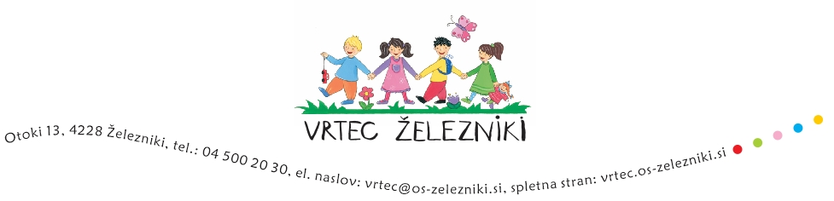

IZJAVA O IZPISU OTROKA IZ VRTCA

Podpisana/i ______________________________________________

naslov __________________________________________________

izpisujem otroka ________________________roj. _______________

iz skupine________________________ v Vrtcu Železniki, z

dnem_________________.

Nov naslov v primeru selitve________________________________

Opomba:
V skladu z 22. členom Pravilnika o sprejemu otrok v vrtec in plačevanja oskrbnin morate predložiti izjavo o izpisu otroka iz vrtca najmanj 30 dni pred izpisom.

Kraj in datum izpisa:_______________ Podpis staršev:___________________

